EUROPA

MINITOUR CASTILLA A PASQUA

MADRID - TOLEDO - AVILA - SEGOVIA - COIMBRA

DAL 17 AL 21 APRILE 2025

€ 739 p.p.

8 GIORNI | 7 NOTTI

Supplemento Singola 295 € | Riduzione 3° Letto Adulto 20 € | Riduzione Child 2-11 Anni 100 €

LA QUOTA COMPRENDE

* Volo diretto da Roma a Madrid in classe economica con bagaglio a mano + bagaglio da stiva , 4 notti negli alberghi previsti da programma con prima colazione, 3 cene in Hotel , Bus Gran Turismo durante l’itinerario previsto da programma

, Accompagnatore in lingua italiana in loco (da Madrid), guide professionali locali, parlanti italiano, a Madrid, Avila Segovia e Toledo,Le processioni sono le manifestazioni più importanti della Pasqua in Spagna, in Madrid sono alcune delle processioni più singolari. Sommato dintorni di grande valore culturale: Toledo, Avila, Segovia.

LA QUOTA NON COMPRENDE

* Tasse aeroportuali 159€ a persona (obbligatorie e soggette a riconferma alla prenotazione), quota gestione 3atours , include assistenza H24 e assicurazione medico-bagaglio- annullamento 50,00 a persona, pacchetto ingressi ai monumenti (obbligatorio da pagare alla prenotazione) 68€ a persona, trasferimenti in arrivo e partenza (facoltativi e su richiesta), pasti non menzionati, b, tutto ciò non citato nella voce “la quota comprende”

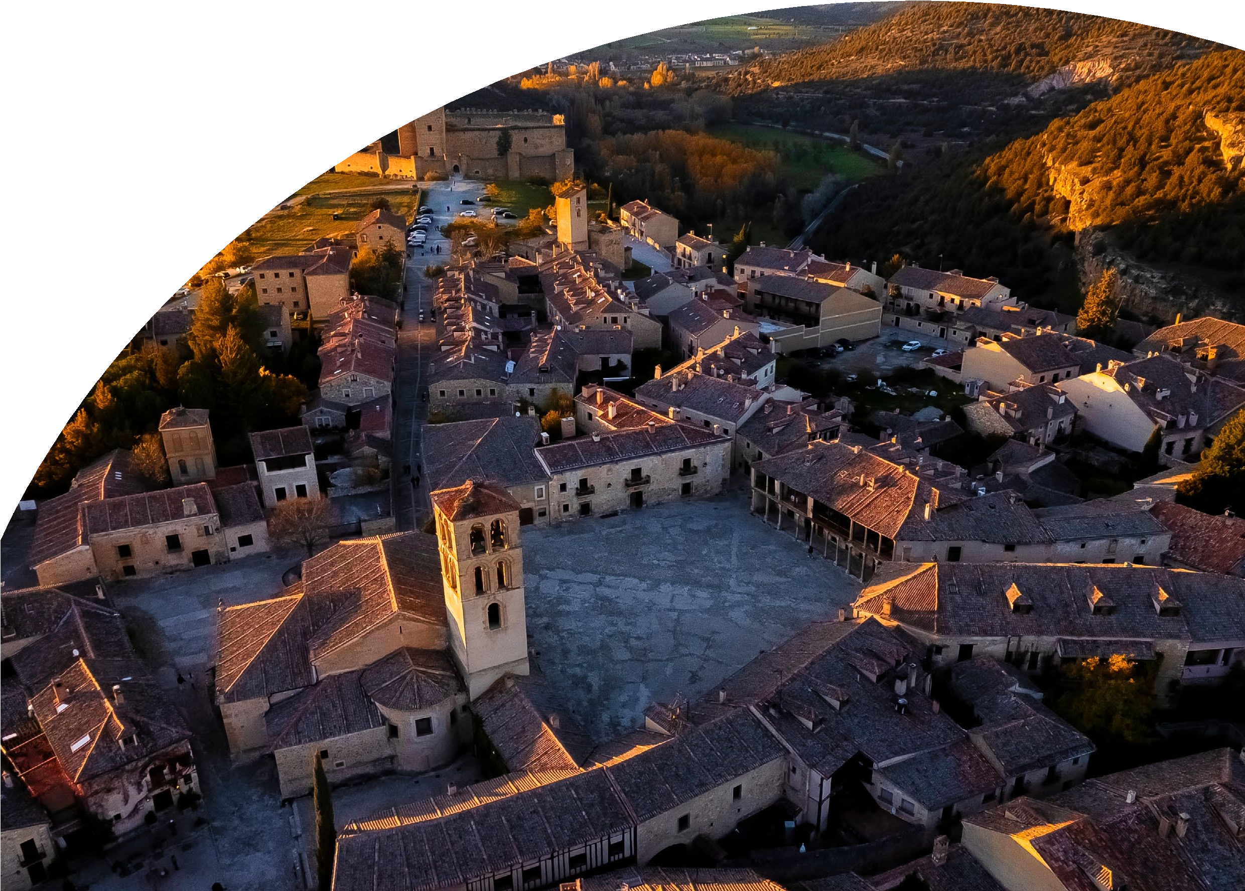

PARTENZA GARANTITA CON MINIMO 10 PARTECIPANTI



PER INFORMAZIONI

+39 06 983 78 037

[booking@4utravel.it](mailto:booking@4utravel.it)

[www.4utravel.it](http://www.4utravel.it/)



MINI TOUR CASTILLA A PASQUA MADRID - TOLEDO - AVILA - SEGOVIA

1° giorno 17 Aprile – giovedì – MADRID

Partenza dall’aeroporto italiano prescelto. Arrivo autonomo in hotel. Incontro con gli altri partecipanti e la guida alle ore 20:30. Cena e pernottamento.

2° giorno 18 Aprile – venerdì – MADRID

Prima colazione in hotel. Mattina dedicata alla visita panoramica della Capitale spagnola. Inizieremo con la visita della “Madrid degli Asburgo”, (la dinastia che regnò la Spagna dal XVI all’inizio del XVIII sec.) e che oggi rappresenta il cuore storico più antico della città; Plaza Mayor, la piazza principale e Plaza della Villa (Il Comune). Si continuerà il tour nella “Madrid dei Borboni” (la Dinastia attuale), con la visita della parte di città con gli sviluppi urbanistici che vanno dal XVIII e XIX secolo: le fontane (Cibeles, Neptuno) lungo il Paseo della Castellana, asse principale nord-sud. Pomeriggio libero (si prega di considerare che il venerdì è il giorno più importante in queste celebrazioni, il nostro suggerimento è di seguire la processione* del Jesus Nazareno de Medinaceli, sempre molto affollata, e quella dei ‘Alabarderos’ ,che parte dal Palazzo Reale con soldati nei costumi del secolo XVIII). Cena libera . Pernottamento in Hotel

3° giorno 19 Aprile – sabato – MADRID – TOLEDO – MADRID

Prima colazione in hotel. In mattinata partenza per Toledo e visita guidata della città. Toledo è stata la capitale della Spagna nel XIII secolo. Durante questo periodo di massimo splendore, le popolazioni musulmane, ebree e cristiane convivevano in pace e resero la città un grande centro culturale e monumentale. Passeggiando lungo le sue stradine, si può meglio capire il percorso storico di questa luogo. A Toledo si visiterà la Cattedrale. Rientro a Madrid. Tempo libero (anche il sabato pomeriggio ci sarà la popolare processione* de la Soledad, molto suggestiva. Cena e pernottamento in hotel.

4° giorno 20 Aprile – domenica – MADRID – AVILA – SEGOVIA – MADRID

Prima colazione in hotel. Intera giornata dedicata all’ escursione di Ávila e Segovia, che si effettuerà in bus. Ad Ávila si potrà ammirare l’imponente cinta muraria medievale, perfettamente conservata, che racchiude il centro e la sua Cattedrale. Si proseguirà poi per Segovia, con il suo Acquedotto Roman dalle 128 arcate di epoca Traiana; qui visiteremo l’Alcázar (castello), che ispirò la Disney per il disegno del castello nella favola della “Bella addormentata”. Rientro a Madrid. Cena e pernottamento.

5° giorno 21 Aprile – lunedì – MADRID

Prima colazione in hotel. Tempo libero a disposizione sino all’orario del volo di rientro. Trasferimento autonomo in aeroporto.

Hotel Previsti o Similari:

MADRID Hotel Agumar 4*

Supplemento Hotel Madyorazgo 4* con supplemento